附件2
芒市、瑞丽市2022年计划实施道路
提升改造方案
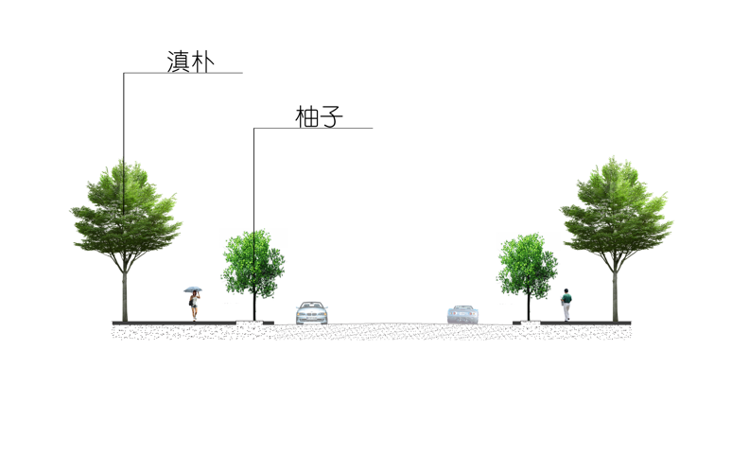
芒市芒罕路上段植物种植断面示意图

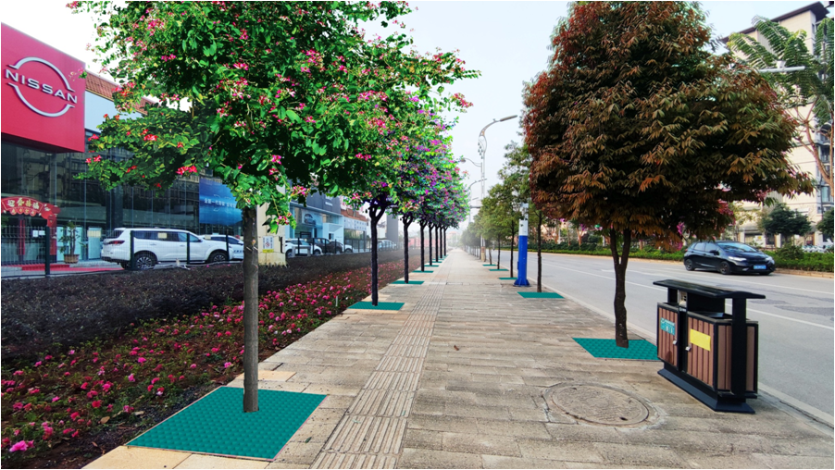

芒市环东路人行道第二排红花紫荆种植效果图1
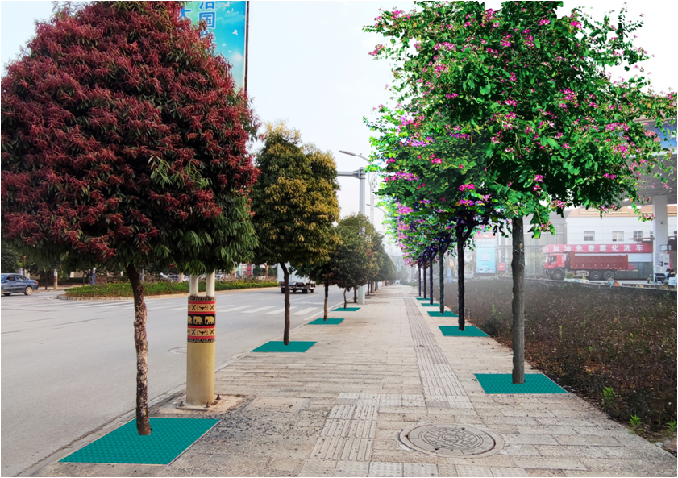
芒市环东路人行道第二排红花紫荆种植效果图2

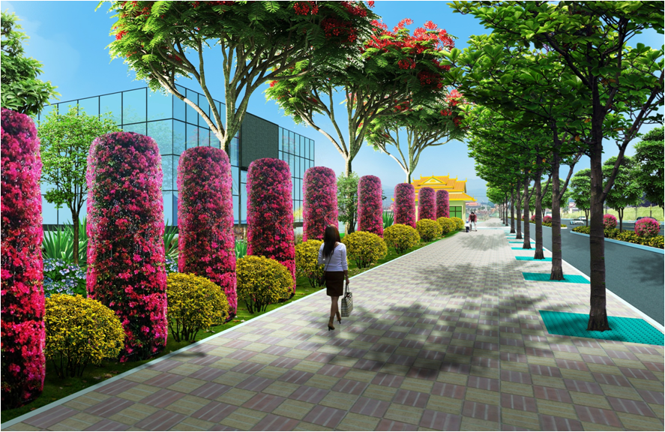

芒市田园大道城市展厅透视效果图
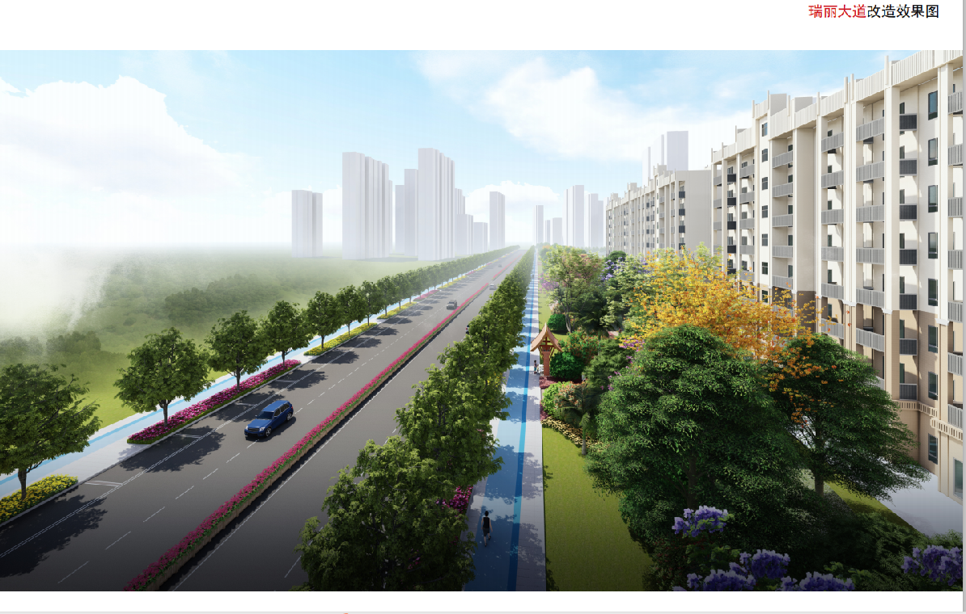
瑞丽市瑞丽大道改造效果图1

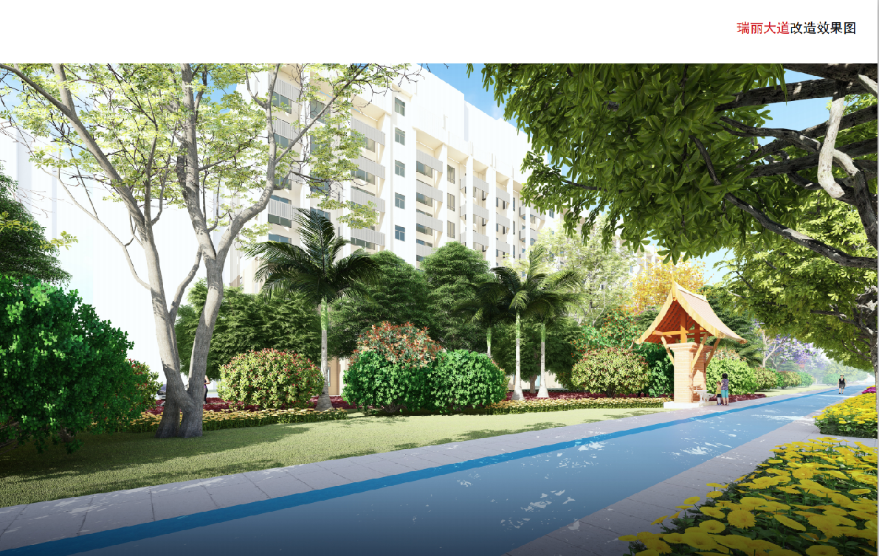
瑞丽市瑞丽大道改造效果图2

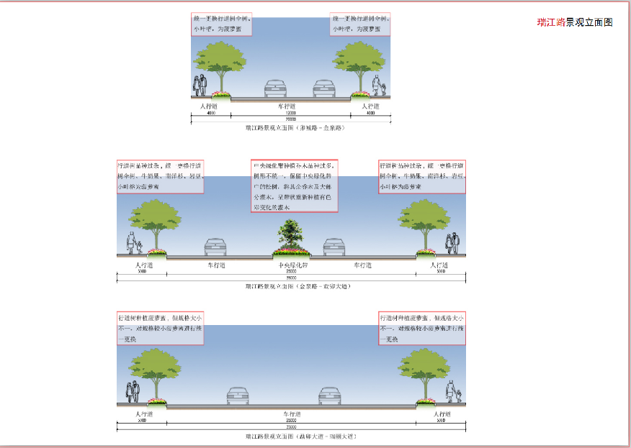
瑞丽市瑞江路改造景观立面图

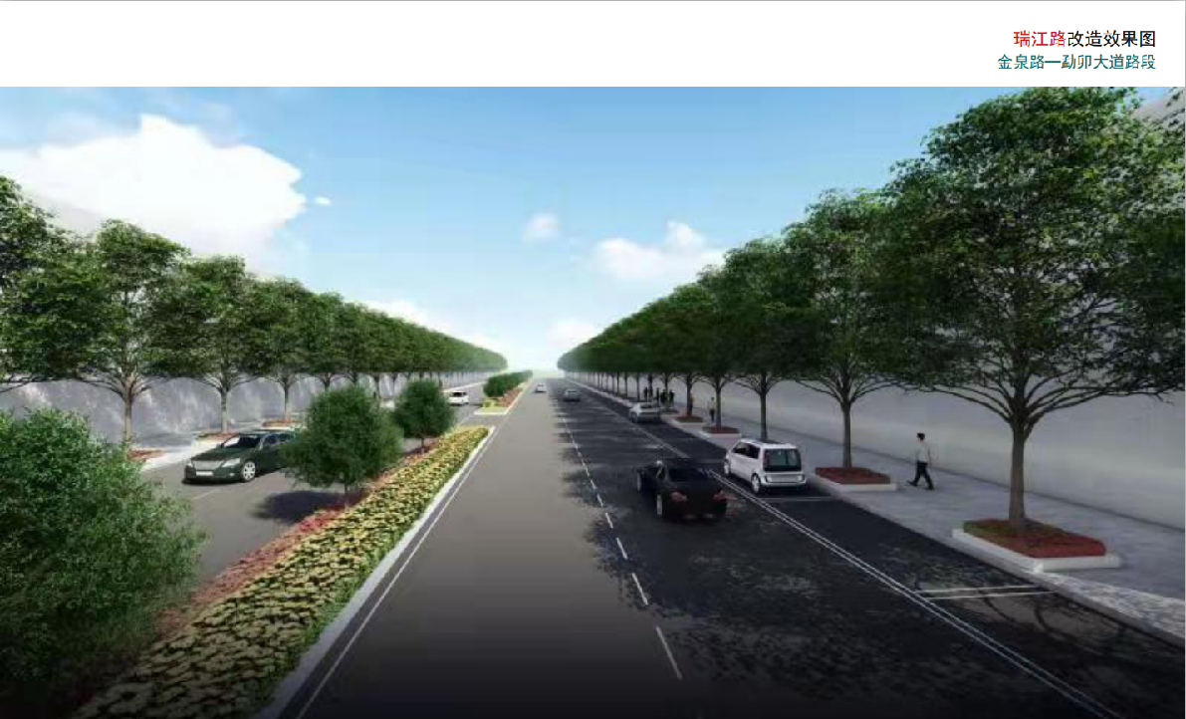
瑞丽市瑞江路改造效果图

